**打开新建 Java 类向导**

你可以使用新建 Java 类向导来创建 Java 类，可以通过以下途径打开 Java 类向导：



在打开创建 Java 类向导前，最好选择好Java类所属的包名，这样在创建 Java 类时包名字段就会自动填充。

## 使用新建 Java 类向导

Java 类向导的弹窗中你可以进行以下操作:

(1).确认文件夹名(Source Folder)和包名(Package)是否正确;

(2).输入类名

(3).选取其他修饰类

(4).输入超类（Superclass）的名称或点击 Browse(浏览)按钮选择已存在的类

(5).点击 Add(添加) 按钮选择类实现的接口

(6).在复选框中可以选择方法创建方式及是否自动生成注释

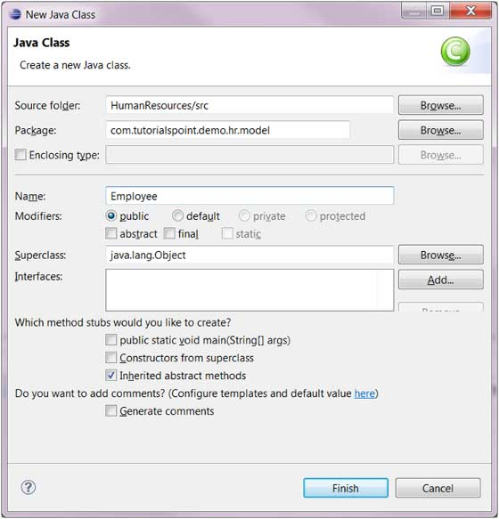

点击 Finish(完成)按钮!!!

## 查看新建的 Java 类

在 Package Explorer 视图中我们可以看到新建的类，我们可以通过右边的Java编辑器修改代码。

